PyCharm

PyCharm es desarrollado por JetBrains, una conocida empresa de desarrollo de software. Cuando se trata de inteligencia artificial y aprendizaje automático, se considera el mejor IDE de Python. Lo más importante es que Pycharm incorpora varias bibliotecas (como Matplotlib y NumPy) para ayudar a los desarrolladores a explorar más opciones disponibles. Compatible con MacOs, Windows y Linux.

Ventaja:

PyCharm admite marcos de desarrollo web como Pyramid, Flask y Django.
Proporcione la función de código inteligente, que puede realizar correcciones de errores más precisas y rápidas.
Con la ayuda de las conexiones de Docker y Vagrant y el terminal ssh, permite el desarrollo de programas en hosts remotos.

Desventajas:

Interfaz compleja
El alto precio para obtener todas sus funciones.

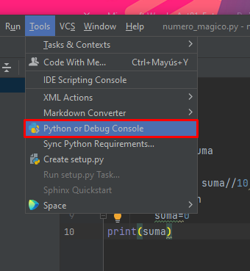
Aquí se ejecutar el depurador de código.
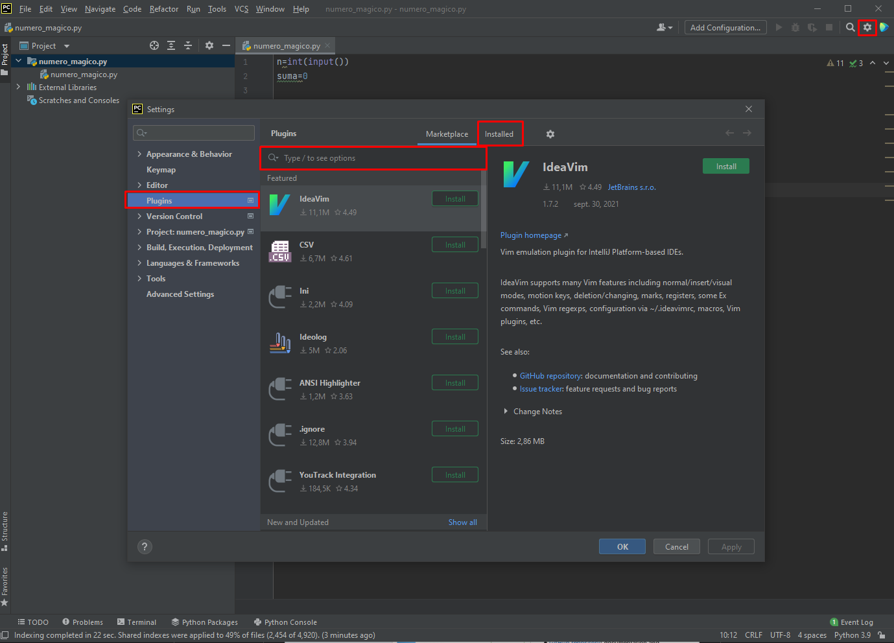
Aquí añadimos plugins, ver los instalados o filtra algún plugin especifico.

Visual Studio Code

Compatible con MacOs, Windows y Linux

Ventaja:

Su marco Electron permite a los desarrolladores usar VS Code en casi todas las plataformas.
Depurar directamente en el editor.
Admite múltiples atajos de teclado para acelerar la programación.

Desventajas:

La función de depuración es limitada.

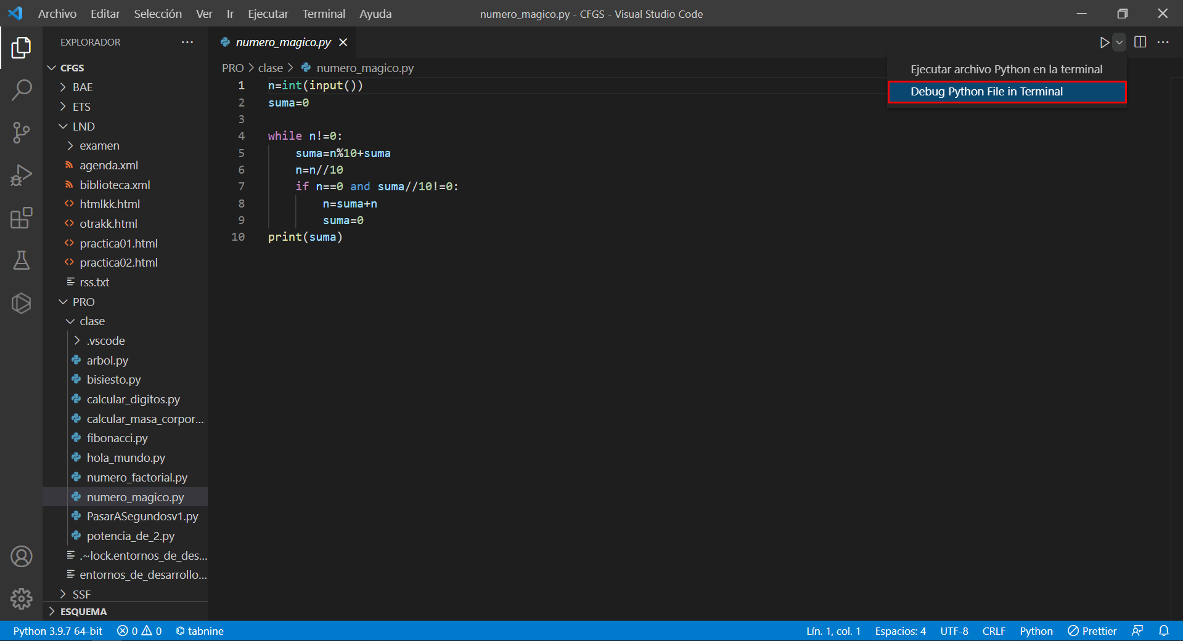
Aquí se ejecuta el depurador de código.

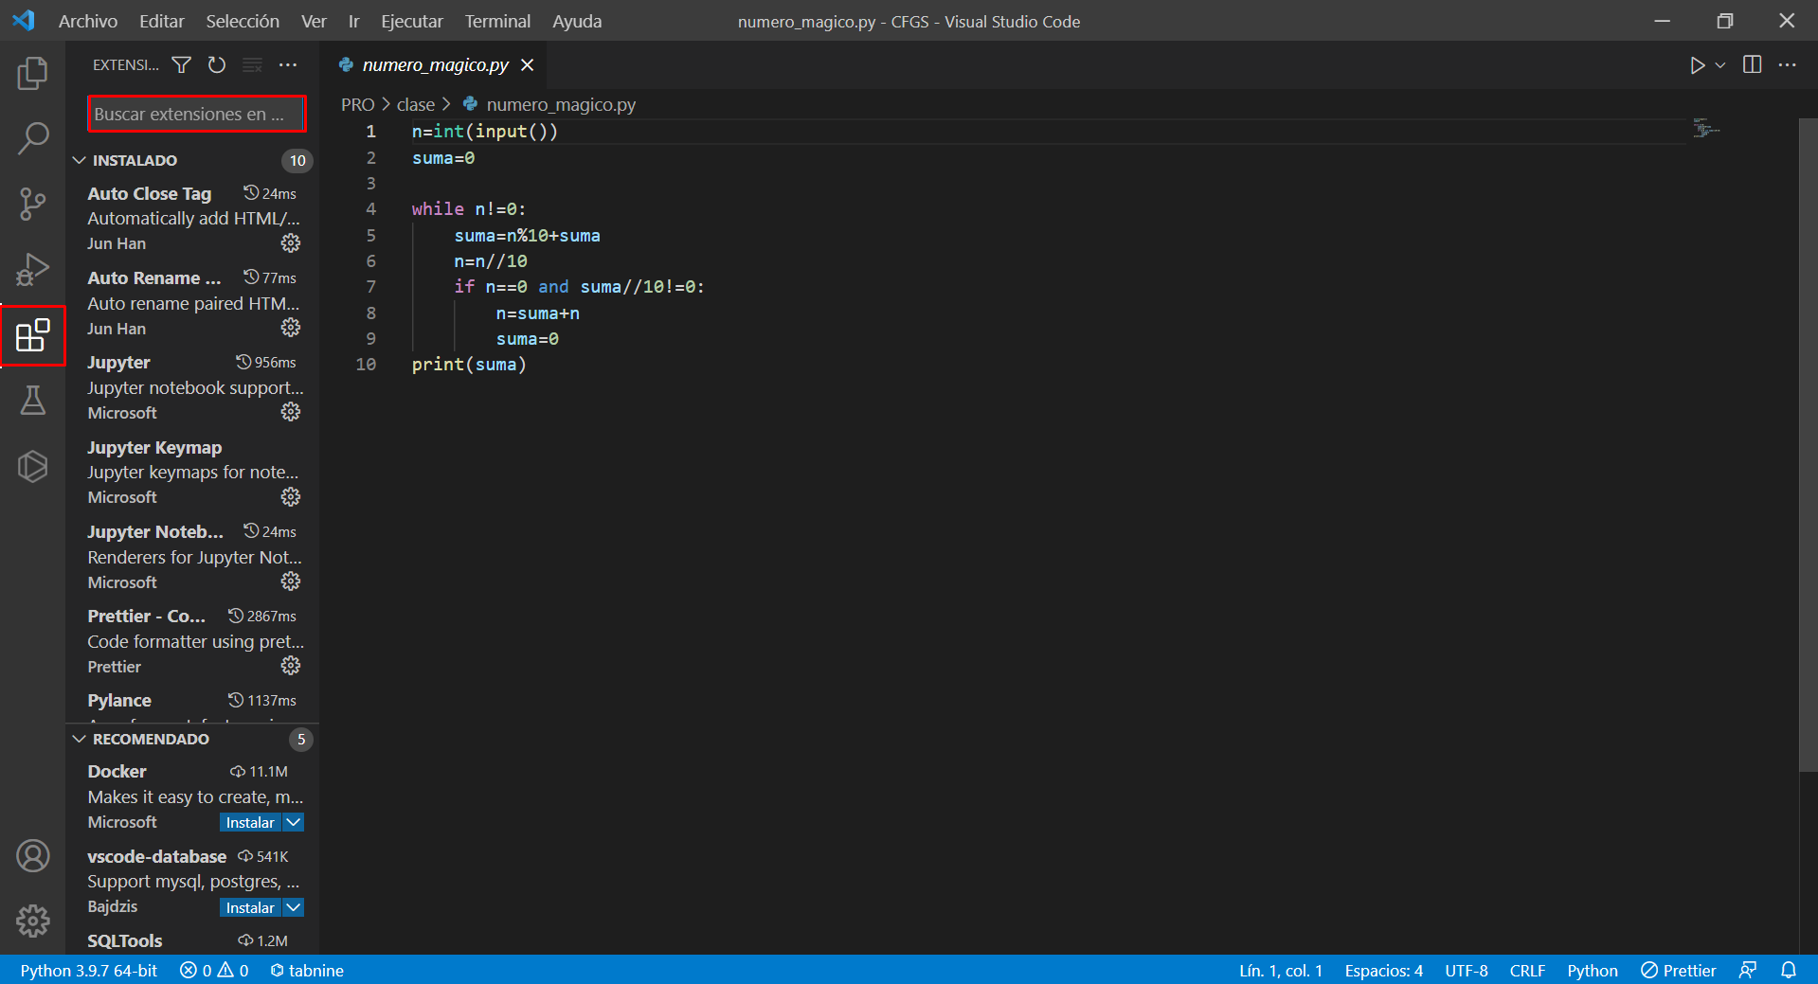
Aquí se encuentran todos los plugins y su filtrador.

